ВОБЛЕРЫ
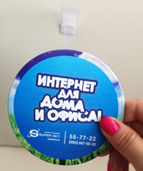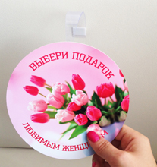

Изготовление воблеров

30% скидка на изготовление воблеров
Изготовления воблеров — повышает продажи в точках розничной торговли, является атрибутом привлечения внимания покупателей.
Изготовление воблеров увеличивает продажи на торговых точках в несколько раз.
Воблер круглый 98 мм диаметр, бумага 300г/м2 финская, полноцветная печать (с 1-ой стороны), глянцевая или матовая ламинация на выбор, приклейка пластиковой ножки.
Тираж | 50 | 100 | 300 | 500 | 1000
Цена, грн. | 630 | 700 | 950 | 1100 | 1600
Ножки в наличии!
Просчитать стоимость Вам поможет отдел продаж, звоните +38 (099) 658-99-22.
По желанию заказчика LovePrint осуществляет доставку воблеров до двери.

По любым вопросам звоните нам:

+38 (099) 658-99-22,

+38 (093) 771-19-46
Email: 7623369@mail.ru
love_print

